№ проекту | Назва проекту | Адреса реалізації проекту | Вартість проекту,  грн. | Розпорядник бюджетних  коштів (виконавець проекту) | Хід виконання  (перелік робіт) | Касові видатки, грн. | Фото
0001 | “Встановлення кондиціонерів у коридорах амбулаторії” | вул. Медична,19, м.Покров, КНП “ЦПМСД Покровської міської ради” | 100 000 | Виконавчий комітет Покровської міської ради | Проєкт реалізовано | 100 000 | 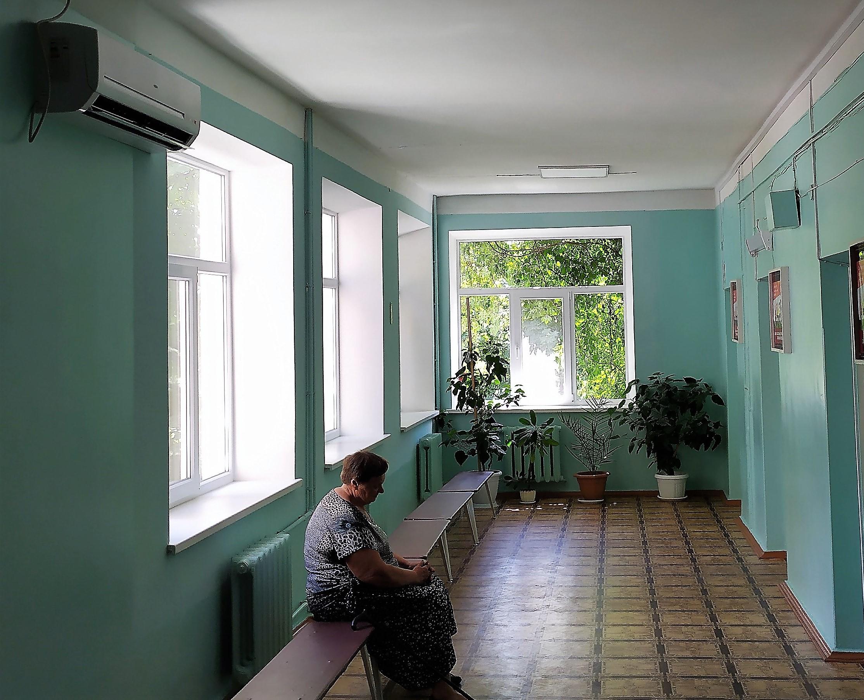
0002 | Поліпшення спортивної бази ГО “Спарта-2008” | вул. Чайкіної Лізи, 31, м.Покров, Філія “Центр розвитку дитини “, приміщення ГО “Спарта 2008” | 96 100 | Управління освіти Покровської міської ради | Проєкт реалізовано | 96 100 | 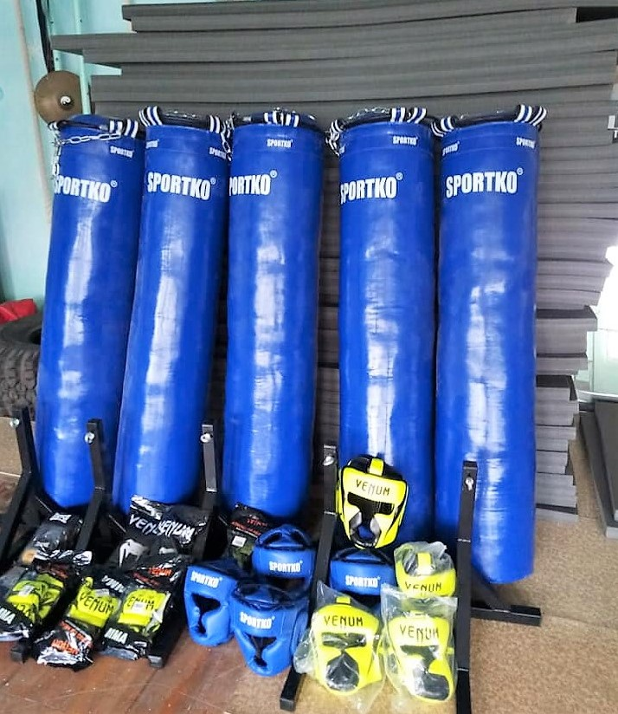
0014 | “Бібліотечний коворкінг-інформаційний і дозвілевий центр розвитку громади” | вул. Центральна, 7, (1 поверх) м.Покров, Центральна міська бібліотека | 100 000 | Відділ культури виконавчого комітету Покровської міської ради | Проєкт реалізовано | 100 000 | 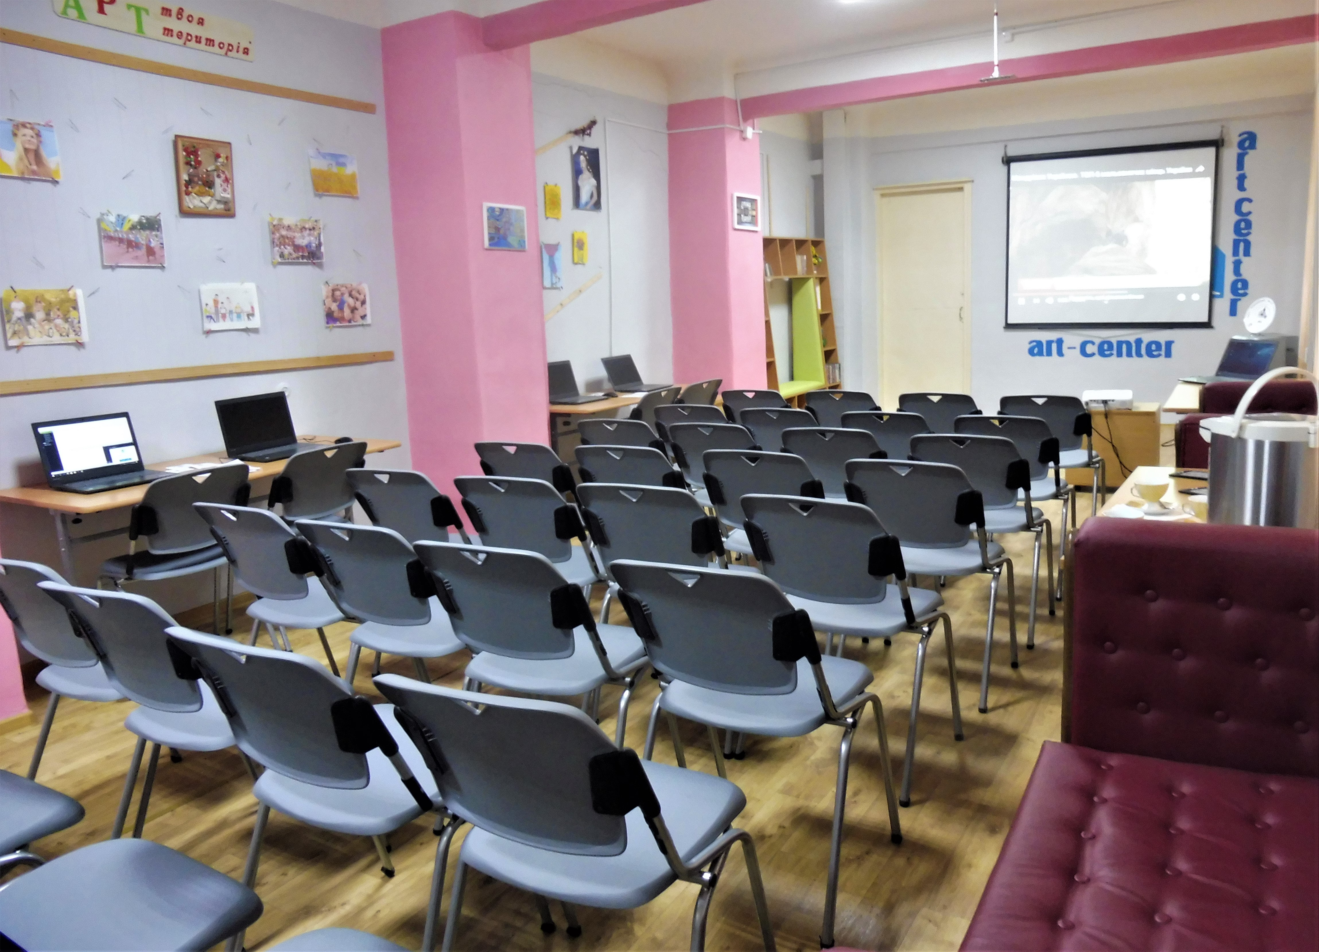
0016 | “Через рух до здоров’я дітей” | вул. Героїв України, 6а, м.Покров, КНДЗ № 13 корекційно-відновлювального спрямування | 99 932 | Управління освіти Покровської міської ради | Проект реалізовано | 99 932 | 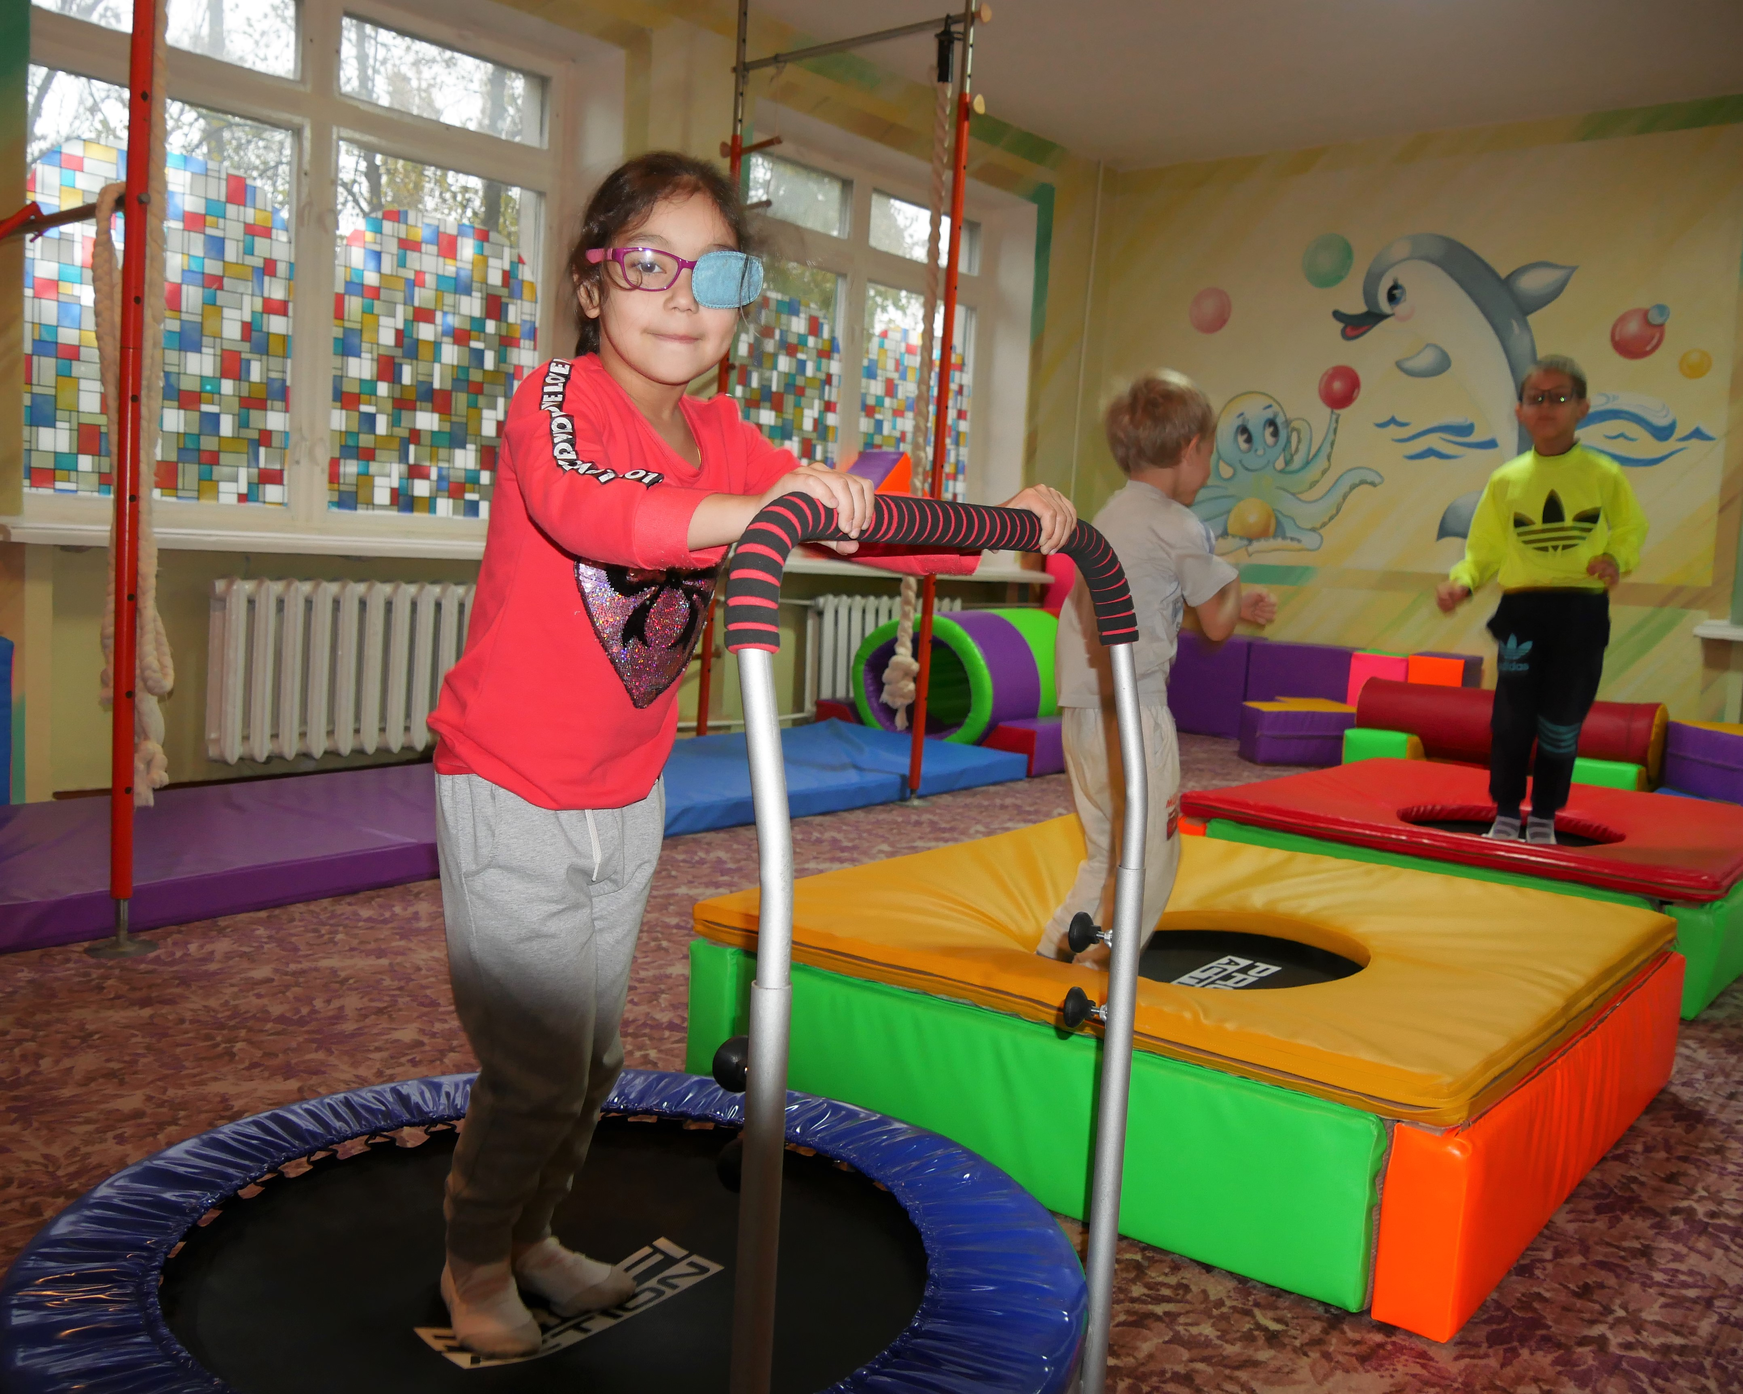
0017 | “Розвиток та підтримка дитячого спорту ГО “Аякс” | вул. Партизанська, 73, м.Покров | 100 000 | Управління освіти Покровської міської ради | Проект реалізовано | 100 000 | 